FONCTION. ELÉGANCE. HARMONIE.

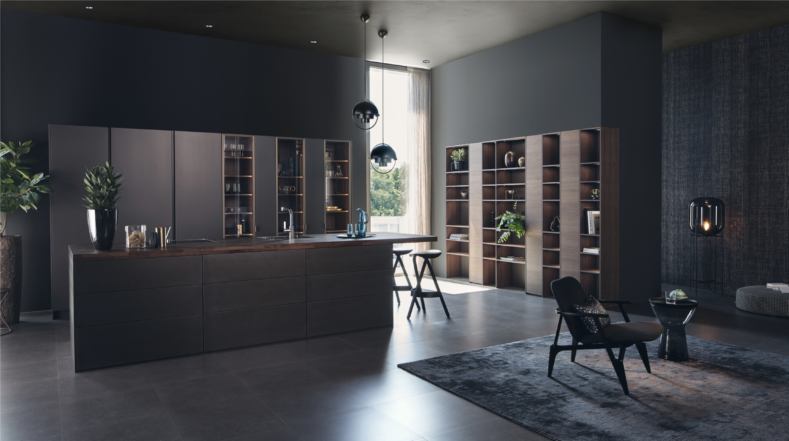

|  |
| --- |
|  |
|  |

www.leicht.com